Materiał Nauczania

Wady pieczywa są to odstępstwa od wymaganej jakości pieczywa ustalonej przepisami lub przyjętej zwyczajami. Wszelkie wady obniżają jakość pieczywa lub powodują całkowitą nieprzydatność pieczywa do spożycia. Wady pieczywa rozpatruje się z punktu widzenia technologii oraz towaroznawstwa.
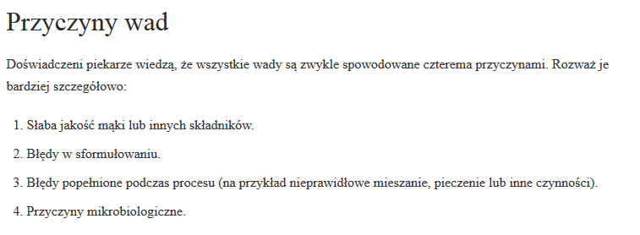
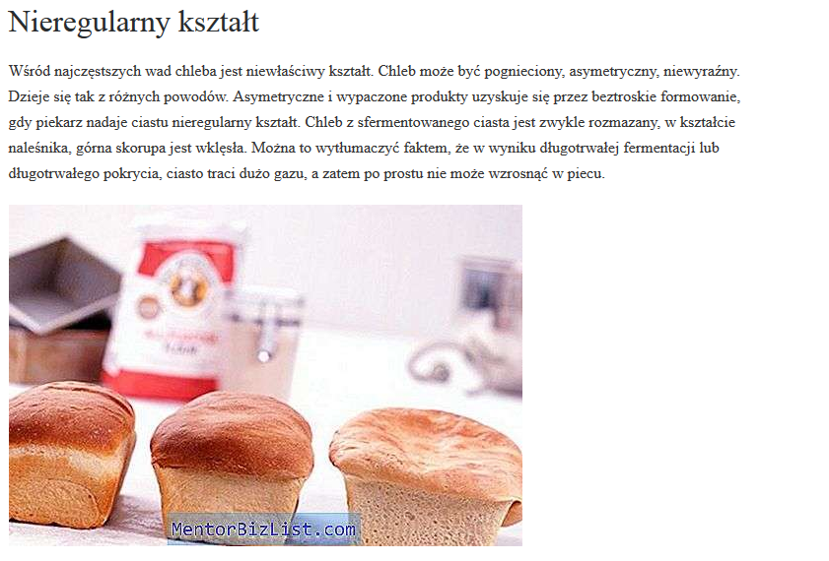
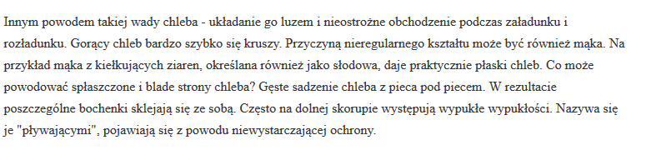
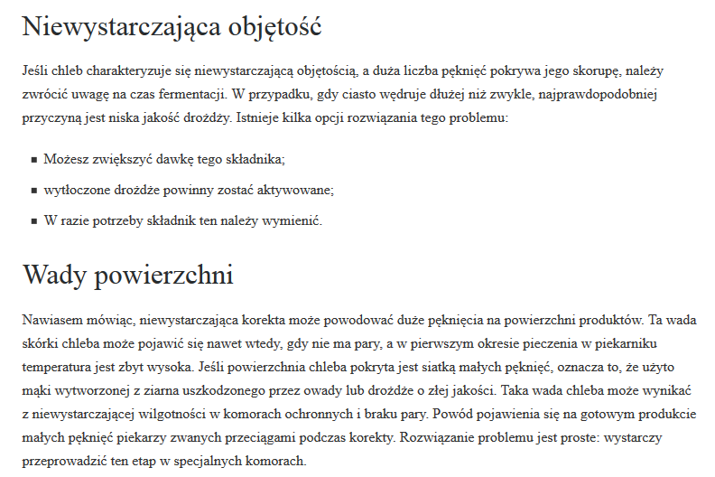
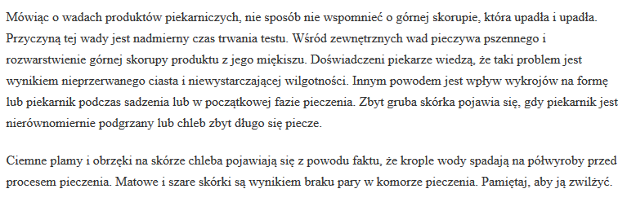

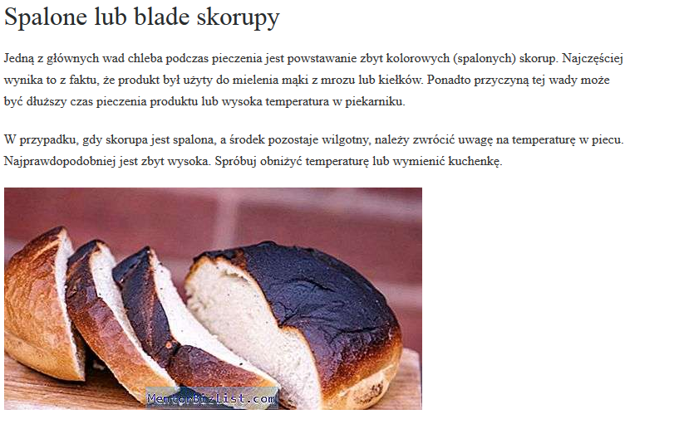
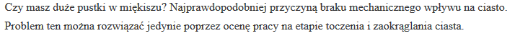
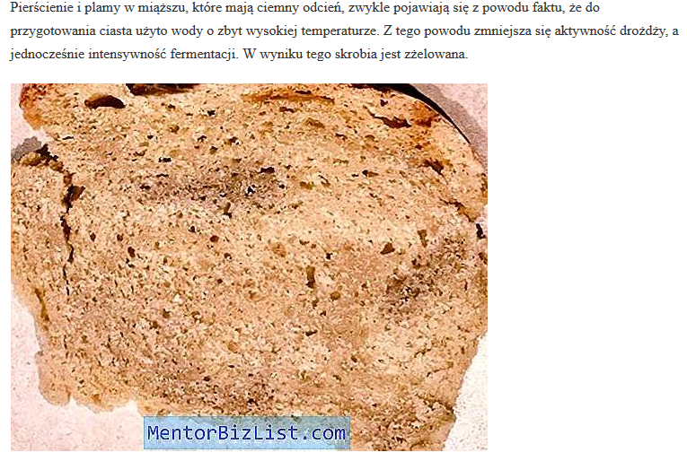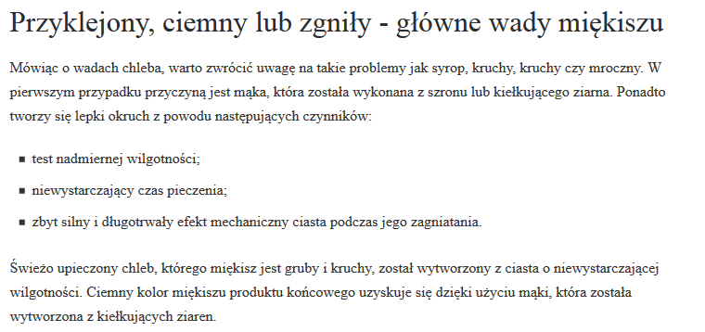

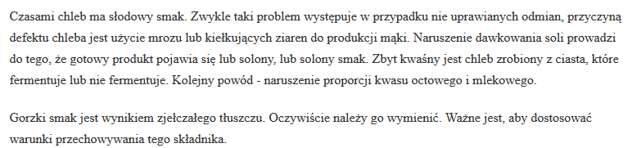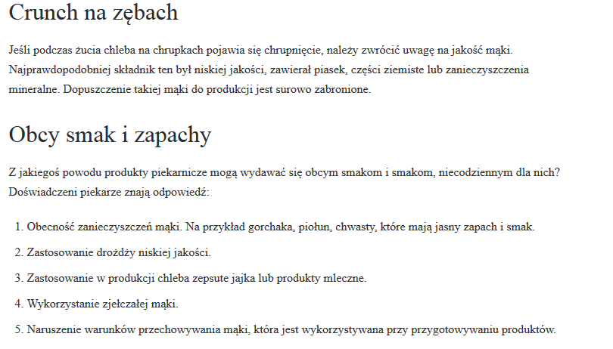
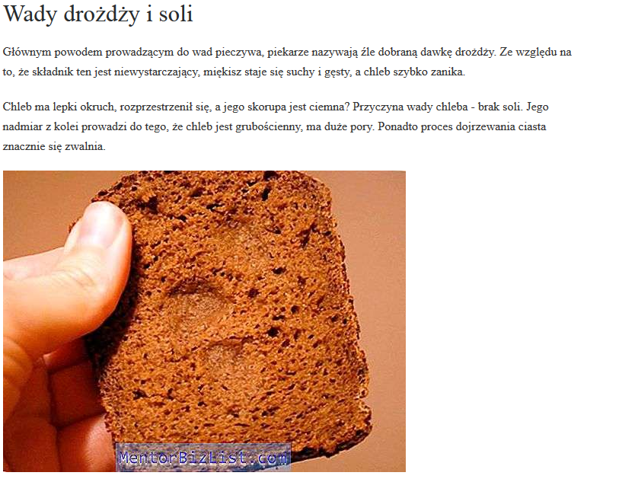
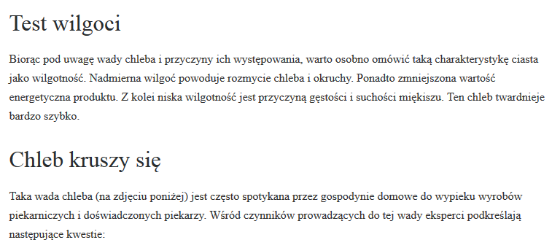
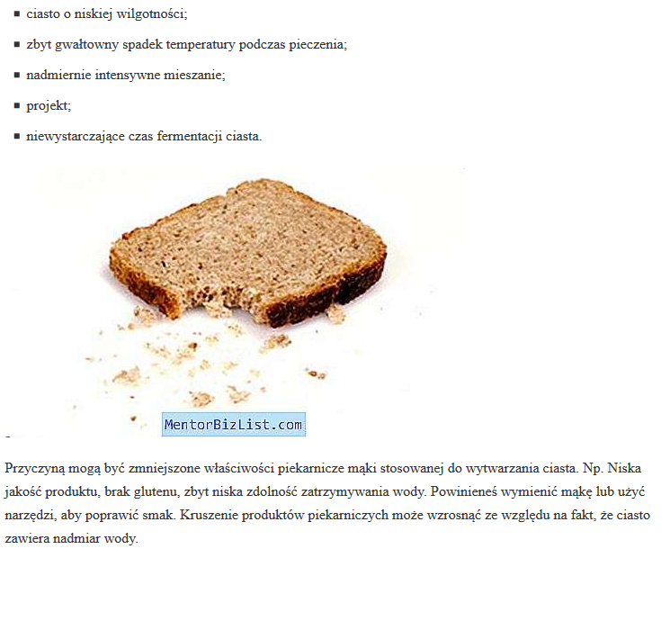
MATERIAŁY POCHODZĄ : https://pol.mentorbizlist.com/3937473-defects-of-bread-photos-causes-problems-during-baking-and-how-to-eliminate-them

